密级：
编号：

JTC-ZBD_ZY/JSZ配置项

软件需求规格说明

QF2.480.719 RXS

苏州联视泰电子信息技术有限公司
2017年08月

JTC-ZBD_ZY/JSZ配置项软件需求规格说明
签署页

拟制： （ ）
审核： （ ）
会签： （ ）
（ ）
（ ）

批准： （ ）

表3.01A-2 文件更改状态一览表
序号 | 更改标记 | 更改单号 | 更改批准日期 | 更改实施日期 | 更改人签名

目 录
1 范围 1
1.1 标识 1
1.2 系统概述 1
1.3 文档概述 1
2 引用文档 2
3 需求 2
3.1 要求的状态和方式 2
3.1.1 注入 2
3.1.2 湿端启动 4
3.1.3 回放 6
3.2 功能 8
3.2.1 低频数据采集（JSZ/DPJD_Dpcj） 9
3.2.2 高频数据采集(JSZ/GPJD_Gpcj) 9
3.2.3 非声传感器数据采集(JSZ/JD_Fscj) 10
3.2.4 自检数据模拟(JSZ/JD_Zjmn) 11
3.2.5 数据汇集转发(JSZ/QJ_Hjzf) 11
3.2.6 命令及回应转发(JSZ/QJ_Mlzf) 12
3.2.7 命令处理(JSZ_Mlcl) 13
3.2.8 状态信息上报(JSZ_Ztsb) 14
3.2.9 链路备份(JSZ_Llbf) 15
3.2.10时钟备份(JSZ_Szqh) 15
3.2.11千兆以太网热备份(JSZ_Qzbf) 15
3.2.12丢包重传(JSZ_Dbcc) 16
3.3 JSZ外部接口需求 16
3.3.1 接口标识和接口图 16
3.3.2 JSZ_SXJK 17
3.3.3 JSZ_XXJK 29
3.3.4 JSZ_GD 34
3.3.5 GD_JSZ 35
3.3.6 CG_JSZ 36
3.4 JSZ内部接口需求 39
3.5 JSZ内部数据需求 40
3.6 安全性需求 42
3.7 保密性需求 43
3.8 JSZ环境需求 43
3.9 计算机资源需求 43
3.10.1 计算机硬件需求 43
3.10.2 计算机硬件资源使用需求 44
3.10.3 计算机软件需求 45
3.10.4 计算机通信需求 45
3.11 软件质量因素 46
3.12 设计和实现约束 47
3.13 人员需求 47
3.14 培训需求 48
3.15 软件保障需求 48
3.16 性能需求 48
3.17 验收、交付和包装需求 48
3.18 需求的优先顺序和关键程度 48
4 合格性规定 50
4.1 合格性方法 50
5 需求可追踪性 52
6 注释 53

1 范围

1.1 标识
本文档标识号：QF2.480.719 RXS。
本文档名称：JTC-ZBD_ZY/JSZ配置项软件需求规格说明。
本文档版本号：a

1.2 系统概述
本文档适用于JSZ软件， JSZ主要完成声传感器与非声传感器的数据采集、整理和传输，网络下发命令的处理及回应。JSZ/DPJD、JSZ/GPJD采集声传感器和非声传感器数据，并将数据按要求格式进行打包，通过以太网链路传输到JSZ/QJ。JSZ/SZJD采集非声传感器数据，并将数据按要求格式进行打包，通过以太网链路传输到JSZ/QJ。JSZ/QJ收齐声传感器和非声传感器数据后，将数据进行整理后，通过JSZ_SXJK以组播方式发送到网络上。JSZ通过JSZ_XXJK接收网络下行命令，并进行处理及回应。JSZ/QJ接收网络下行命令后，将命令进行解析，下发给JSZ/DPJD、JSZ/GPJD、JSZ/SZJD。不同节点获取命令后进行相应的处理，并将命令回应上传到JSZ/QJ。JSZ/QJ将不同节点的回应进行整理后通过JSZ_SXJK以组播方式发送到网络上。软件用于完成系统中所需的数据整理、传输及网络下发命令的处理回应。
JSZ软件由四个模块组成，分别是JSZ/DPJD软件，JSZ/GPJD软件，JSZ/SZJD软件、JSZ/QJ软件。
项目需方和用户为715研究所，开发方、保障机构为苏州联视泰电子信息技术有限公司。

1.3 文档概述
本文档规定了JSZ软件的需求规格，用于指导JSZ各模块软件的设计。

2 引用文档
GJB 438B—2009 军用软件开发文档通用要求
GJB 2786A—2009 军用软件开发通用要求
JTC-ZBD_ZY采集传输系统及各电子模块采购件技术条件
JTC正样机采集传输系统对外接口通讯协议

3 需求

3.1 要求的状态和方式
JSZ存在以下三种工作状态，注入、湿端启动和回放。

3.1.1 注入
JSZ在注入工作方式下，JSZ/DPJD及JSZ/GPJD构造固定频率的方波数据,用来模拟声通道传感器数据，非声传感器数据进行填0操作，然后将数据通过以太网链路上传到JSZ/QJ。JSZ/QJ接收该数据后按要求格式整理后通过JSZ_SXJK组播发送到网络上。同时，JSZ/QJ在该工作方式下接收下行的数据切换命令，数据重传命令和发射同步命令，将数据切换命令转发到JSZ/DPJD、JSZ/GPJD、JSZ/SZJD，各节点进行命令处理，并将处理的结果通过以太网链路上传到JSZ/QJ，JSZ/QJ接收到各节点的回应后，进行整理后通过JSZ_SXJK发送到网络上；收到数据重传命令后根据命令参数中的批号和段号，重新发送相应的基阵数据；接收到发射同步命令后，按照固定格式将发射同步信息填入基阵数据包的相应位置。JSZ/QJ还接收下行的左阵湿端电源开关命令和右阵湿端电源开关命令，将该命令转发给电源检测模块。 同时，JSZ/QJ每10分钟接收一次时统信息，校正自身时间信息。
JSZ/QJ在注入工作方式下，需定时上报电源及桥接机心跳报文，节点离线自检信息，节点双环路链路状态信息，节点时钟切换状态信息等。
JSZ/QJ还通过串口接收电源检测模块的电源自检信息，并按要求格式进行整理后通过JSZ_SXJK组播发送到网络上。
JSZ在注入工作方式下的数据流如图1 。
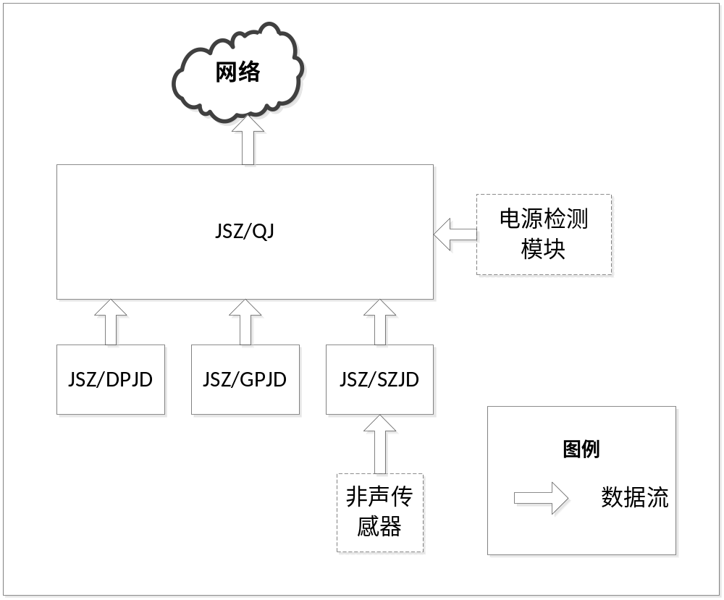
图1 注入工作方式下数据流图
JSZ在注入工作方式下的控制流如图2。
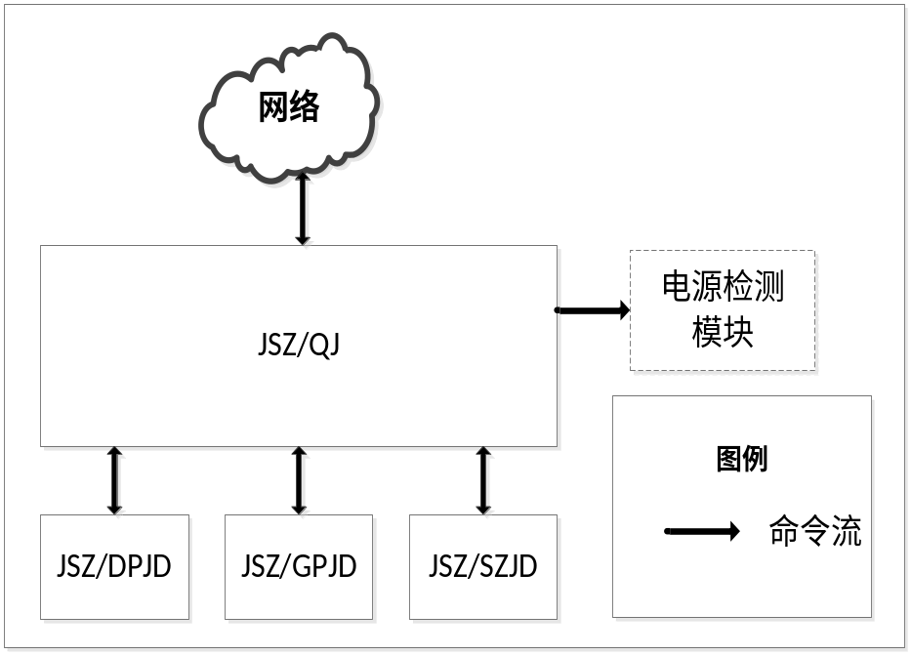
图2 注入工作方式下控制流图

3.1.2 湿端启动
JSZ在湿端启动方式下，JSZ/DPJD及JSZ/GPJD按不同频率通过AD采集声传感器数据，同时通过串口采集非声传感器数据，并将数据进行打包通过以太网链路上传到JSZ/QJ。JSZ/SZJD通过串口采集非声传感器数据，将数据按照固定格式打包后通过以太网链路上传到JSZ/QJ模块。JSZ/QJ将收到的各节点数据进行整理后，通过JSZ_SXJK以组播方式发送到网络上。同时，JSZ/QJ接收网络的下行增益命令或数据切换命令，将命令转发给JSZ/SZJD、JSZ/DPJD、JSZ/GPJD。各节点对命令进行处理后将回应通过以太网链路发送到JSZ/QJ，JSZ/QJ将各节点的命令回应整理后通过JSZ_SXJK发送到网络上。JSZ/QJ还接收网络下行的发射同步命令、数据重传命令和时统命令，接收到发射同步命令后按照固定格式将发射同步信息填入基阵数据包的相应位置，收到数据重传命令后根据命令参数中的批号和段号，重新发送相应的基阵数据，接收到时统命令后将系统时分秒设为时统命令参数中所携带的时分秒信息。JSZ/QJ还接收下行的左阵湿端电源开关命令和右阵湿端电源开关命令，将该命令转发给电源检测模块。同时，JSZ/QJ每10分钟接收一次时统信息，校正自身时间信息。
JSZ/QJ在湿端启动工作方式下，需定时上报电源及桥接机心跳报文，节点在线自检信息，节点双环路链路状态信息，节点时钟切换状态信息等。
JSZ/QJ还通过串口接收电源检测模块的电源自检信息，并按要求格式进行整理后通过JSZ_SXJK组播发送到网络上
JSZ在湿端启动工作方式下的数据流如图3 。
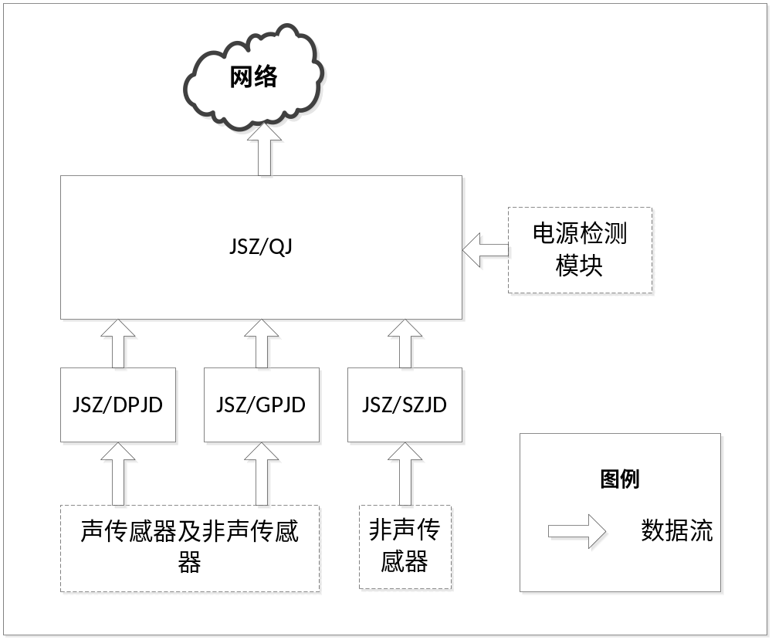
图3 湿端启动工作方式下数据流图

JTC-ZBD_ZY/JSZ在湿端启动工作方式下的控制流如图4 。
图4 湿端启动工作方式下控制流图

3.1.3 回放
在回放工作方式下，JSZ/DPJD、JSZ/GPJD和JSZ/SZJD的工作状态与切换到回放工作方式之前的工作状态相同。JSZ/QJ不向网络上发基阵数据和非声传感器数据。JSZ/QJ接收网络的下行数据切换命令，将命令转发给JSZ/SZJD、JSZ/DPJD、JSZ/GPJD。各节点对命令进行处理后将回应通过以太网链路发送到JSZ/QJ，JSZ/QJ将各节点的命令回应整理后通过JSZ_SXJK发送到网络上。JSZ/QJ还接收下行的左阵湿端电源开关命令和右阵湿端电源开关命令，将该命令转发给电源检测模块。同时，JSZ/QJ每10分钟接收一次时统信息，校正自身时间信息。
JSZ/QJ在回放工作方式下，停止上报电源及桥接机心跳报文，节点在线/离线自检信息，节点双环路链路状态信息，节点时钟切换状态信息、电源自检信息等信息。
从注入工作方式切换到回放工作方式后JSZ的数据流如图5 。
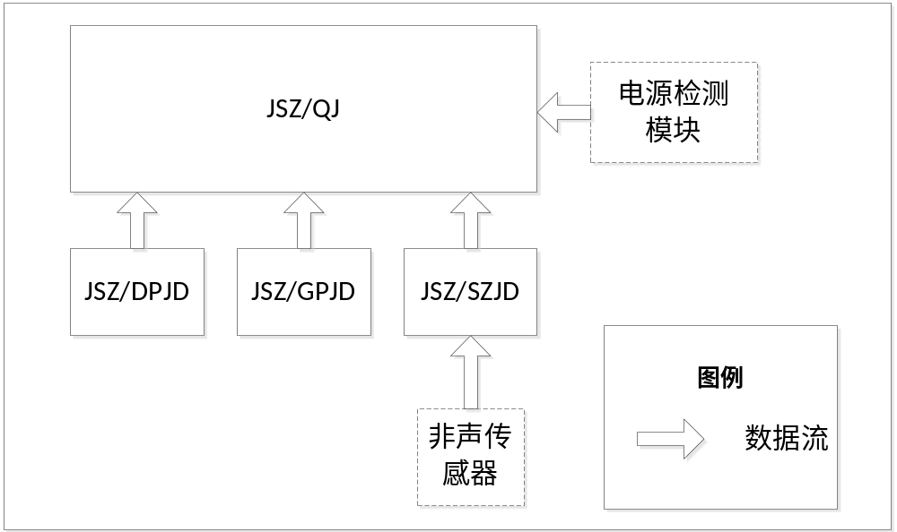
图5 从注入工作方式切换到回放工作方式后数据流图
从注入工作方式切换到回放工作方式后JSZ的控制流如图6 。
图6 从注入工作方式切换到回放工作方式后控制流图
从湿端启动工作方式切换到回放工作方式后JSZ的数据流如图7 。
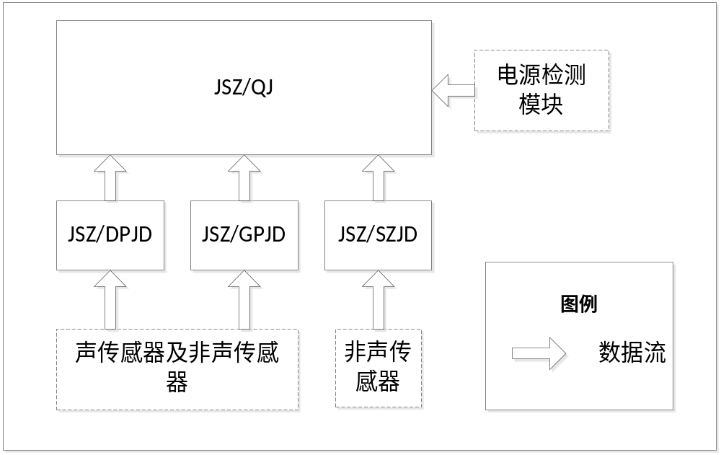
图7 从湿端启动工作方式切换到回放工作方式后数据流图
从湿端启动工作方式切换到回放工作方式后JSZ的控制流如图8 。
图8 从湿端启动工作方式切换到回放工作方式后控制流图

3.2 功能
JSZ软件功能模块如图9。
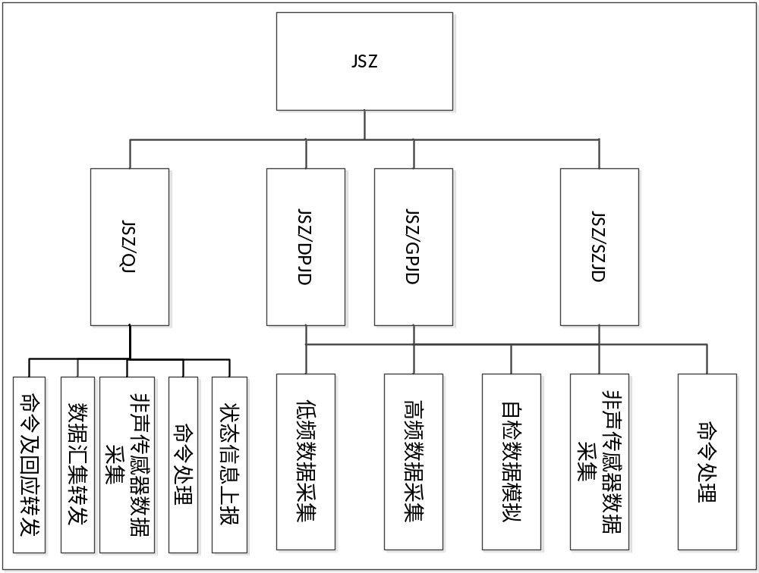
图9 JSZ软件功能模块图

3.2.1 低频数据采集（JSZ/DPJD_Dpcj）
- 说明
低频数据采集功能用于湿端启动工作方式下或从湿端启动工作方式下切换到回放工作方式后，由JSZ/DPJD完成。本功能完成1024路低频信号的采集，将采集后的数据按协议格式打包后通过以太网链路发送到JSZ/QJ。
JSZ/DPJD通过AD采集低频信号，将每次采样得到的数据进行缓存，到2ms后将其发送到JSZ/QJ。JSZ/DPJD从AD采样获取数据到将该数据通过以太网发出间隔不超过20ms。JSZ/DPJD需同步采集每路的低频信号，该过程通过控制采样时钟实现。
- 输入
低频数据采集功能的输入数据是通过AD采样的声传感器数据，采样率为5k HZ，每个采样点的数据精度为20位。每次打包的时间间隔为2ms，单个节点的采样通道数为16。具体的输入数据点格式参见3.5节 JSZ内部数据需求JSZ_DP_CYD。
- 处理
将AD采样的每次采样数据按照通道号进行排列，等采集到10个采样点后，在数据包前加入tag号、节点ID号。数据的打包操作与数据的采集同步进行，无异常情况处理。
- 输出
JSZ/DPJD将每个数据包通过以太网链路发送到JSZ/QJ。每个包的数据长度为414字节，包括1个字节tag号，1个字节ID号，400个字节声传感器数据，12个字节非声传感器数据。输出数据格式参见3.5节JSZ内部数据需求JSZ_DP_SJ。

3.2.2 高频数据采集(JSZ/GPJD_Gpcj)
a）说明
高频数据采集功能用于湿端启动工作方式下或从湿端启动工作方式下切换到回放工作方式后，由JSZ/GPJD完成。本功能完成256路高频信号的采集，将采集后的数据按协议格式打包后通过以太网链路发送到JSZ/QJ。
JSZ/GPJD通过AD采样高频信号，将每次采样的数据进行缓存，到2ms后将其发送到JSZ/QJ。JSZ/GPJD从AD采样获取数据到将该数据通过以太网发出间隔不超过20ms。JSZ/GPJD需同步采集每路的低频信号，该过程通过控制采样时钟实现。
b)输入
高频数据采集功能的输入数据是通过AD采样的声传感器数据，采样率为15k HZ，每个采样点的数据精度为16位。每次打包的时间间隔为2ms，单个节点的采样通道数为16。
具体的输入数据点格式参见3.5节 JSZ内部数据需求JSZ_GP_CYD。
c)处理
将AD采样的每次采样数据按照通道号进行排列，等采集到30个采样点后，在数据包前加入tag号、节点ID号。数据的打包操作与数据的采集同步进行，无异常情况处理。
d)输出
JSZ/GPJD将每个数据包通过以太网链路发送到JSZ/QJ。每个包的数据长度为974字节，包括一个字节tag号，一个字节ID号，960个字节声传感器数据，12个字节非声传感器数据。输出数据格式参见3.5节 JSZ内部数据需求JSZ_GP_SJ。

3.2.3 非声传感器数据采集(JSZ/JD_Fscj)
- 说明
非声传感器数据采集功能由4个模块完成，JSZ/DPJD完成对非声传感器中航向传感器或压力传感器数据的采集。JSZ/GPJD完成对非声传感器中航向传感器或压力传感器数据的采集。JSZ/SZJD节点完成非声传感器中航向、高度及温声传感器数据的采集。JSZ/QJ节点完成非声传感器中电源自检信息数据的采集。JSZ/DPJD及JSZ/GPJD的非声传感器数据采集工作于湿端启动工作方式下或从湿端启动工作方式下切换到回放工作方式后，JSZ/QJ及JSZ/SZJD的非声传感器数据采集可用于所有工作方式下。
JSZ/DPJD及JSZ/GPJD将采集到的非声传感器数据与声传感器数据打包到一起通过以太网链路发送到JSZ/QJ，JSZ/SZJD将采集到的非声传感器数据根据传感器的类型分别打包通过以太网链路发送到JSZ/QJ。JSZ/QJ在回放工作方式下不上报收到的非声传感器数据，在其他工作方式下将收到的非声传感器数据重新整理后定时通过JSZ_SXJK发送到网络上。JSZ/QJ在回放工作方式下也不上报收到的电源传感器数据，在其他工作方式下将收到的电源传感器数据按照协议打包后也通过JSZ_SXJK发送到网络上。
- 输入
JSZ/DPJD和JSZ/GPJD采集的非声传感器数据来自于航向传感器或压力传感器，通过RS485接口接入。航向传感器有效数据包含12个字节，分别为4个字节翻滚角，4个字节俯仰角，4个字节航向角。压力传感器有效数据包含2个字节。
JSZ/SZJD采集的非声传感器数据来自于航向传感器、高度传感器、温深传感器，通过RS485接入。航向传感器数据包含24个字节，分别是4个字节翻滚角，4个字节俯仰角，4个字节航向角，4个字节翻滚角精度值，4个字节俯仰角精度值和4个字节航向角精度值。高度传感器数据包含6个字节，分别是2个字节整数、1个字节小数点、3个字节小数。温深传感器数据包含6个字节，是2个字节温度和4个字节压力值。
JSZ/QJ采集的非声传感器数据来自于电源检测模块，通过RS232接口接入。
JSZ/DPJD及JSZ/GPJD的非声传感器输入数据格式参见3.5节 JSZ内部数据需求JSZ_JD_HXFG、JSZ_JD_HXFY、JSZ_JD_HXHX、JSZ_JD_YL。JSZ/SZJD的非声传感器输入数据格式参见3.5节JSZ内部数据需求JSZ_SZ_SD、JSZ_SZ_ZT、JSZ_SZ_GD。
JSZ/QJ的非声传感器输入数据格式参见3.5节JSZ内部数据需求 JSZ_QJ_DYZJ。
- 处理
JSZ/DPJD及JSZ/GPJD将采集到的非声传感器数据和声传感器数据一起打包，非声传感器数据放在每个数据包的tag、id后,共12个字节。如果非声传感器数据长度不足12字节，则不足部分以0填充。如果发送声传感器数据时非声传感器数据没有新的数据到达，则使用原先的传感器数据上传。如果通过RS485接口接收传感器数据过程中不满足要求数据格式，则将该传感器数据包丢弃，重新等待新的传感器数据包头到达。
JSZ/SZJD将采集到的非声传感器数据单独打包，为每个数据包添加包头，包括ID，传感器数据类型，传感器数据长度，tag。
JSZ/QJ将采集到的电源状态信息打包后形成电源自检信息报文进行上报。
- 输出
JSZ/DPJD及JSZ/GPJD将非声传感器数据打包后通过以太网链路发送到JSZ/QJ。上传的数据格式参见3.5节JSZ内部数据需求JSZ_DP_SJ、JSZ_GP_SJ。
JSZ/SZJD将非声传感器数据按照数据协议打包后通过以太网链路发送到JSZ/QJ。上传的数据格式参见3.5节JSZ内部数据需求JSZ_SZJD_ZTSJ、JSZ_SZJD_WSSJ、JSZ_SZJD_GDSJ。
除在回放工作方式下之外，JSZ/QJ将电源状态信息打包后通过JSZ_SXJK发送到网络上。发送到网络上的数据格式参见3.3.2节 JSZ_SXJK中电源自检信息数据格式。

3.2.4 自检数据模拟(JSZ/JD_Zjmn)
- 说明
自检数据模拟功能用于注入工作方式下或从注入工作方式下切换到回放工作方式后，由JSZ/DPJD、JSZ/GPJD两个模块完成。
自检数据模拟功能完成模拟AD采样的声传感器数据，模拟的数据位一个频率为250HZ的方波数据。非声传感器数据部分填充为0。本功能用于检验JSZ传输链路的正确性。
- 输入
自检数据由JSZ/DPJD、JSZ/GPJD软件按声传感器数据格式模拟产生。
- 处理
JSZ/DPJD、JSZ/GPJD将产生的模拟数据打包，每个数据包加入tag号，节点ID号。
- 输出
JSZ/GPJD，JSZ/GPJD将数据包通过以太网链路发送到JSZ/QJ。

3.2.5 数据汇集转发(JSZ/QJ_Hjzf)
- 说明
数据汇集转发功能适用于湿端启动工作方式和注入工作方式下。
JSZ/QJ收到JSZ/SZJD、JSZ/GPJD、JSZ/DPJD通过以太网链路上传的数据包后，对各节点的数据进行整理，按照协议要求将数据通过JSZ_SXJK以组播方式发送到网络上。JSZ/QJ收到某一批tag的数据包后，将该批数据包中的声通道数据包整理后通过JSZ_SXJK发送到网络上的时间间隔在120ms以内。JSZ/QJ将非声传感器数据进行整理后以1帧/秒的速率通过JSZ_SXJK发送到网络上。
- 输入
数据汇集转发功能的数据来自于阵内各个JSZ/DPJD,各个JSZ/GPJD及JSZ/SZJD。数据以包为单位，通过以太网链路接收。JSZ/DPJD和JSZ/GPJD的数据包包含声传感器数据和非声传感器数据。JSZ/SZJD的数据包包含非声传感器数据。
- 处理
JSZ/QJ收到一个节点的一个数据包时，首先判断节点ID号及数据包Tag号是否在合理范围之内，如不满足则将该数据包丢弃。然后根据ID号判断数据包合理的长度与实际收到的数据包长度是否一致，如果不一致则将该数据包丢弃。同时判断前后两个包之间的tag是否连续，如果不连续则进行丢包统计。等满足发送条件后，将数据按照外部数据协议整理后，通过JSZ_SXJK以组播方式发到网络上。在发送时进行节点丢包判断，如果有部分节点该tag的数据未到达，则进行填0处理。
JSZ/QJ收到节点的非声传感器数据后，将收到的数据按照格式进行整理后，以1帧/秒的速率通过JSZ_SXJK发送到网络上。
- 输出
JSZ/QJ将整理后的数据包通过JSZ_SXJK以组播方式发送到网络上。输出数据格式参见3.3.2节JSZ_SXJK中基阵声通道数据格式、传感器数据。

3.2.6 命令及回应转发(JSZ/QJ_Mlzf)
- 说明
命令及回应转发功能适用于湿端启动工作方式、注入工作方式和回放工作方式下。在湿端启动工作方式下，JSZ/QJ接收数据切换命令、增益命令及湿端电源开关命令。在注入工作方式和回放工作方式下，JSZ/QJ只接收数据切换命令和湿端电源开关命令。本功能由JSZ/QJ模块完成。
JSZ/QJ通过JSZ_XXJK接收从网络下发的命令，对该命令进行解析后，若为数据切换命令或增益命令，将命令转换成JSZ/QJ和各节点的命令格式后通过以太网链路后下发到各节点，然后等待各节点的命令回应，收齐各节点的命令回应或等待时间超时后，将各节点的命令回应状态进行整理，通过JSZ_SXJK发送到网络上；若为湿端电源开关命令，将该命令转换成JSZ/QJ和电源检测模块的命令格式后通过串口下发至电源检测模块。
- 输入
命令及回应的转发功能的输入是JSZ_XXJK接收的从网络下发的命令及节点通过以太网链路发送到JSZ/QJ的命令回应。从网络下发的命令格式参见3.3.3 JSZ_XXJK的数据切换命令、增益控制命令及湿端电源开关命令格式。节点发往JSZ/QJ的命令回应格式参见3.5节JSZ内部数据需求JSZ_JD_MLHY。
- 处理
JSZ/QJ通过JSZ_XXJK接收从网络下发的命令后，对该命令进行解析。通过判断命令的头部等是否满足要求，如果不符合格式要求，JSZ/QJ丢弃该命令，不做任何处理。在湿端启动工作方式下，有效命令包括数据切换命令、增益命令和湿端电源开关命令；在注入工作方式和回放工作方式下，有效命令为数据切换命令和湿端电源开关命令。如果命令为数据切换命令且命令有效，则通过JSZ_SXJK将命令回应码发送到网络上，同时将该命令转换成JSZ/QJ和各节点的内部命令格式，通过以太网链路发送到各节点；若命令为湿端电源开关命令，将该命令转换成JSZ/QJ和电源检测模块的命令格式后通过串口下发至电源检测模块。
- 输出
命令及回应转发功能的输出是JSZ/QJ整理后的节点命令码，数据格式参见3.3.2节JSZ_SXJK中的节点命令响应回应码。

3.2.7 命令处理(JSZ_Mlcl)
- 说明
命令处理功能适用于湿端启动工作方式、注入工作方式和回放工作方式下。该功能由JSZ/DPJD、JSZ/GPJD、JSZ/SZJD、JSZ/QJ四个模块完成。
JSZ/DPJD、JSZ/GPJD、JSZ/SZJD收到JSZ/QJ下发的命令后，对该命令进行解析，进行相应的处理后，将命令回应通过以太网链路发送到JSZ/QJ上。节点收到命令到处理结束将回应发送到JSZ/QJ的时间间隔为1s内。
JSZ/QJ的命令处理工作在湿端启动工作方式下，JSZ/QJ收到网络下发的发射同步信息后将发射同步信息按照规范格式填入声通道数据包的相应位置；JSZ/QJ收到网络下发的数据重传命令后根据命令参数中的批号和段号重新发送数据包；JSZ/QJ接收到时统命令后将系统时分秒设为时统命令参数中所携带的时分秒信息。
- 输入
JSZ/DPJD、JSZ/GPJD、JSZ/SZJD的命令处理输入是JSZ/QJ通过以太网链路下发的命令。该命令的具体数据格式参见3.5 JSZ内部数据需求JSZ_QJ_MLXF。
JSZ/QJ的命令处理输入是网络下发的发射同步信息命令和数据重传命令，从网络下发的发射同步信息格式、数据重传命令格式和时统命令格式参见3.3.3 JSZ_XXJK的发射同步信息命令格式、数据重传命令格式和时统命令格式。
- 处理
JSZ/DPJD、JSZ/GPJD、JSZ/SZJD收到JSZ/QJ下发的命令后，首先判断该命令是否是发给自身节点类型，如果不是，回复错误回应。如果命令不满足格式要求，则回复错误回应。如果命令有效，则进行相应的处理，同时将处理结果通过以太网链路发送到JSZ/QJ。
JSZ/QJ收到网络下发的发射同步信息命令后，将发射同步信息按照规范格式填入声通道数据包的相应位置。JSZ/QJ收到网络下发的数据重传命令后根据命令参数中的批号和段号重新发送数据包。JSZ/QJ接收到时统命令后将系统时分秒设为时统命令参数中所携带的时分秒信息
- 输出
JSZ/DPJD、JSZ/GPJD、JSZ/SZJD的命令处理的输出是向JSZ/QJ发出的命令回应。包括正确回应和错误回应。该命令回应的数据格式参见3.5 JSZ内部数据需求JSZ_JD_MLHY。
JSZ/QJ的命令处理的输出是基阵声通道数据中的发射同步信息部分、重传数据包和JSZ/QJ的系统时间，输出数据格式参见3.3.2节JSZ_SXJK中基阵声通道数据格式中的发射同步信息部分和重传标识。

3.2.8 状态信息上报(JSZ_Ztsb)
- 说明
状态信息上报功能适用于湿端启动工作方式和注入工作方式下，该功能由JSZ/QJ完成。
JSZ/QJ获取节点的各个状态，包含双环路链路状态，时钟切换状态等，将该信息整理后定时上报。JSZ/QJ同时获取干端电源状态信息，进行上报。
在湿端启动工作方式下，JSZ/QJ定时上发节点在线自检信息、电源及桥接机心跳报文、电源自检信息、节点双环路链路状态信息、节点时钟切换状态信息等。在注入工作方式下，JSZ/QJ定时上发节点离线自检信息、电源及桥接机心跳报文、电源自检信息、节点双环路链路状态信息、节点时钟切换状态信息等。
- 输入
状态信息上报的数据输入来自于节点的回应，干端电源检测模块的数据上传及JSZ/QJ自身产生。
- 处理
JSZ/QJ将节点的各个状态进行整理，定时通过JSZ_SXJK上报双环路链路状态信息，时钟切换状态，自检信息。JSZ/QJ获取电源检测模块上报的电源状态信息，整理后定时通过JSZ_SXJK发送到网络上。JSZ/QJ自身产生心跳报文，以1帧每秒的速率通过JSZ_SXJK发往到网络上。
- 输出
状态信息上报功能的输出是电源及桥接机心跳报文，节点自检信息报文、节点双环路链路状态信息、节点时钟切换状态报文、电源自检信息报文。上报的数据格式参见3.3.2节JSZ_SXJK中节点在线自检信息、节点离线自检信息、节点双环路链路状态信息、节点时钟切换状态信息、电源及桥接机心跳报文及电源自检信息等。

3.2.9 链路备份(JSZ_Llbf)
各节点级联组成两条“菊花链”的网络拓扑结构，JSZ/QJ的两个百兆光口对应一条网络环路。节点通过该以太网链路将数据发送到JSZ/QJ。该网络拓扑图如图12所示。
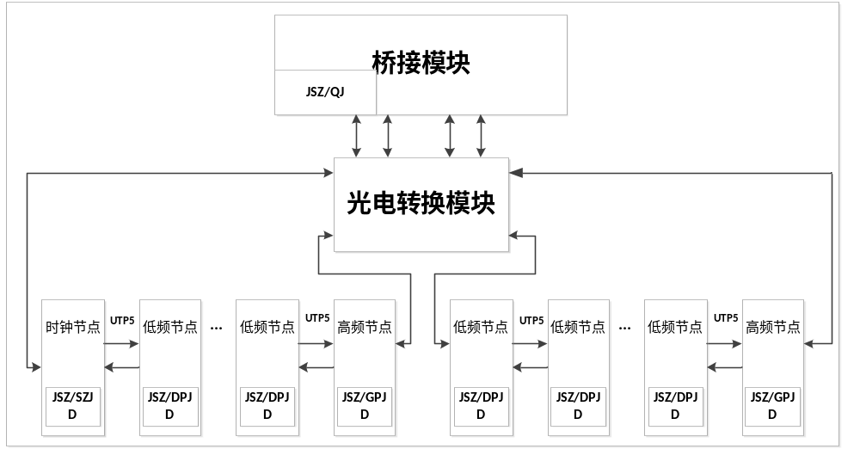图12 JSZ接口标识及接口图
在正常工作状态下，所有节点的数据传输按tag的不同从左右两个方向通过光电转换模块发往JSZ/QJ模块。Tag为奇数时，数据从节点自身的左边端口向外发出；tag为偶数时，数据从节点自身的右边端口向外发出。在2ms节拍内，桥接模块从两个百兆光口收到的数据量排除传输等其他因素干扰应为500个包。桥接模块对收到的所有节点的数据包数量进行统计，判断包数是否在一个合理范围内。假设阵段中节点和节点级联中其中一处断开，如图中时钟节点与低频节点级联处断开，此时该阵段所有节点从时钟节点方向上传的数据都将丢失，桥接模块统计时会发现节点的数据包数量异常，开始进入链路检测操作。桥接模块通过两个百兆网口向所有节点发送链路检测命令，等待节点的回应。如果收到节点两个方向的回应，则表示节点两个方向的链路正常，如果只收到左端口的节点回应，则表明节点左端的链路传输正常，右边链路断开。如果只收到右端口的节点回应，则表明节点右端的链路传输正常，左边链路断开。JSZ/QJ将该链路状态信息通过命令下发给节点，告知节点数据从自身的左边链路、右边链路或两边链路上传。

3.2.10时钟备份(JSZ_Szqh)
节点的声通道采样依靠时钟节点提供采样时钟，对于每个节点阵段，时钟节点提供两路时钟，正常工作状态下，节点使用时钟1进行工作。当JSZ/QJ统计的数据包数量出现不符合预期情况且以太网链路经检测后没有发生断开情况时，则进行时钟切换。对于每个数量包数不正常的节点，进行时钟切换，将采样时钟1切换到时钟2。时钟节点操作最多进行2次。如果切换时钟后，数据包数仍不符合预期，则判断切换时钟无法解决该问题，不继续进行该操作。

3.2.11千兆以太网热备份(JSZ_Qzbf)
JSZ/QJ向网络上发送数据的千兆以太网口有两个。为避免某一个千兆以太网口故障时数据无法上传，JSZ/QJ对千兆以太网口进行网卡硬件热备份。

3.2.12丢包重传(JSZ_Dbcc)
JSZ/DPJD和JSZ/GPJD向JSZ/QJ发送声通道数据时缓存发送的数据包，分别可缓存约250ms的数据。
经过实际测试，同一批tag所有节点的数据包到达桥接的时间间隔在20ms以内， 以节点2ms发送一个tag的包计算，桥接收到第一个tag为 x+10的数据包时，应该已经收齐tag为x的所有节点的数据包，故对tag为x的数据包进行检测，判断是否有节点丢失该tag的数据包。若有丢包，并且同一个tag的数据包丢失的包数在5个以内，则向丢包的节点发送丢包重传命令，通知该节点重新发送丢失的数据包，若同一个tag丢失的包数在5个以上，则对丢失的数据填0，不作其他处理。节点收到命令后从之前缓存的数据包中提取该数据包，并向桥接重新发送该数据包。桥接收到第一个tag为 x+30的数据包时，应该已经收到节点重发的包，故对tag为x + 20的数据包进行检测，判断是否有节点丢失该tag的数据包，若有丢包则对丢失的数据填0，将tag为x + 20的数据包组播发送道7到网络上。

3.3 JSZ外部接口需求
JSZ的外部接口包含接收阵上行接口JSZ_SXJK、接收阵下行接口JSZ_XXJK及桥接模块与电源检测模块之间的GD_JSZ、JSZ_GD和非声传感器与节点之间的CG_JSZ。
JSZ_SXJK表示JSZ向网络上发送数据、命令回应及JSZ状态数据的网络接口，数据包括低频声传感器数据，高频声传感器数据及非声传感器数据。命令回应包含命令回应码及命令的处理回应，JSZ状态数据包括电源及桥接机心跳报文、节点在线自检信息（湿端启动工作方式）、节点离线自检信息（注入工作方式），节点双环路链路状态信息，节点时钟切换状态信息，电源自检信息等。
JSZ_XXJK表示JSZ接收网络下发命令的网络接口。命令包括数据切换命令,增益控制命令（湿端启动工作方式）、 发射同步信息命令（湿端启动工作方式）等。
GD_JSZ表示电源检测模块向桥接模块发送电源状态信息的串口。
JSZ_GD表示桥接模块向电源检测模块转发湿端电源开关命令的串口。
CG_JSZ表示非声传感器向节点发送非声传感器数据的485接口。

3.3.1 接口标识和接口图
JSZ的对外接口标识及接口图如图10。
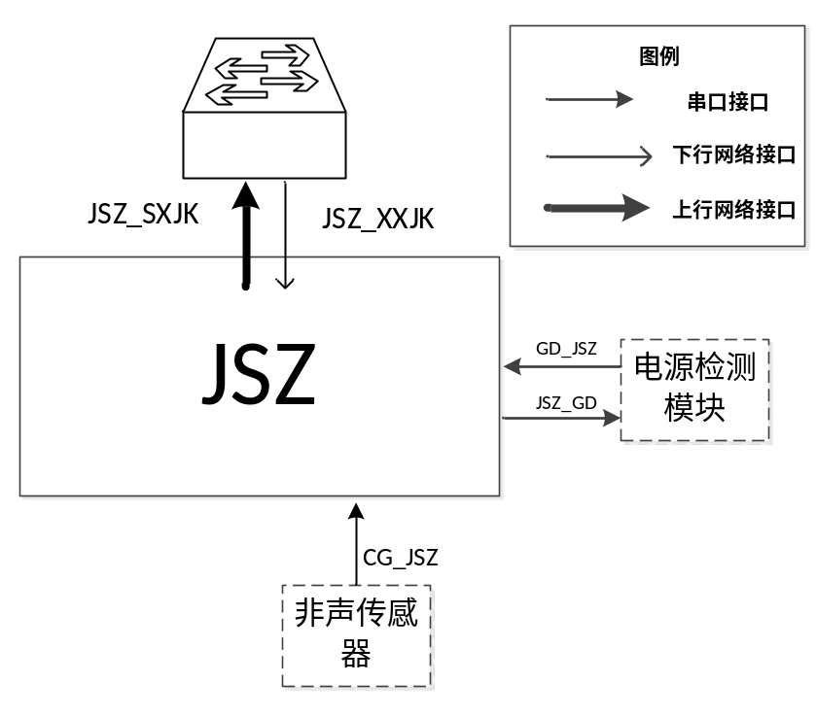
图10 JSZ接口标识及接口图

3.3.2 JSZ_SXJK
JSZ_SXJK表示JSZ向网络上发送数据、命令回应及JSZ状态数据的网络接口，该接口数据如无特殊说明均为小端数据。
JSZ_SXJK向网络上发送的数据包含基阵声通道数据及非声传感器数据。基阵声通道数据发送由数据驱动，JSZ/QJ收到各节点同一批数据包后将其进行整理通过JSZ_SXJK发出。基阵声通道数据格式如表1
表1 基阵声通道数据格式
字节序号 | 内容 | 字节数 | 说明
0~1 | 总长度 | 2 | 采用非定长方式发送
2~3 | 备用 | 2 | 保留，暂时填0
4~7 | 发方地址 | 4 | 从高字节到低字节分别对应194、100、100、1
8~11 | 收方地址 | 4 | 组地址
12~15 | 时戳 | 4 | 从T0时刻开始，经历的时间（ms，最大值1天）
16 | 信息单元序号 | 1 | 表示该信息单元在报文中所处位置，默认值0x01
17 | 信息单元标识 | 1 | 表示信息类型。信息单元标识与信源绑定。B5H-信源为JTC-ZBD_ZY接收系统
18~19 | 信息单元长度 | 2 | 表示本单元信息内容所占的字节数
20~21 | 信息单元扩展标识 | 2 | 保留，置FFFFH
22~23 | 命令码 | 2 | 4300H
24 | 数据段区分号 | 1 | 字段类型 无符号整型  值域：  LSB：1  单位：无  注：0b000-线列接收阵1低频声阵段1~8的声通道数据（前256通道数据）  0b001-线列接收阵1低频声阵段9~16声通道数据（后256通道数据）  0b010-线列接收阵2低频声阵段1~8声通道数据（前256通道数据）  0b011-线列接收阵2低频声阵段9~16声通道数据（后256通道数据）  0b100-线列接收阵1高频声阵段声通道数据  0b101-线列接收阵2高频声阵段声通道数据
25~26 | 批次 | 2 | 字段类型 无符号整型  值域： 1~1260  LSB：1  单位：无  注：若当前数据批次=（前批数据批次+1），则数据传输正常；否则，数据传输丢包。
27~666或794 | 声通道数据 | 640或768 | 见下方注1（a）、（b）
667或795 | 发射信号同步标志 | 1 | 发射启动时刻-0xAA  其他-0xFF，为0xFF时以下四个字节无效
668~676或796~804 | 发射同步信息 | 9
677或805 | 数据重传标志 | 1 | 0：原始数据；1：重传数据
678或806 | 工作模式 | 1 | 0：湿端工作模式；1：注入工作模式
679或807~682或810 | 备用 | 4 | 默认值0xFF
注1：
基阵声通道数据可以分为两种数据格式，分别为低频声通道数据及高频声通道数据。
（a）低频声通道数据数据格式如下：
自第1声通道水听器信号至第256声通道水听器信号组成一帧，帧内数据数量256字。每个低频声通道数据传输字宽为2.5个字节（分2字节和0.5字节传输，不连续），共640字节。
每一帧数据格式约定如下：
第1个字（2字节） 第1声通道水听器信号
第2个字（2字节） 第2声通道水听器信号
第3个字（2字节） 第3声通道水听器信号
…… ……
第256个字（2字节） 第256声通道水听器信号
第513字节 第1、2声通道水听器信号低4位
第514字节 第3、4声通道水听器信号低4位
…… ……
第640字节 第255、256声通道水听器信号低4位
低频声通道采样量化精度为20bit，采用20bit传输（即传输字宽为2.5个字节）
传输数据字属性为：
字段符号：t 最大值：2²³
字段类型 无符号整型 最小值：-2²³
MSB 10000 分辨率 /
LSB 1 精度 1
满刻度 / 单位 无
通道信号数据与实际电压值的转换关系为：
声通道电压： V = D * 3.51/2²⁴

（b）中高频声通道数据格式如下：
中高频声阵段128个通道3个采样点按顺序组成一帧，帧内数据数量384字。每个中高频声通道数据传输字宽为2个字节，共768字节。
每一帧数据格式如下：
第1个字 第1声通道水听器信号第1个采样点
第2个字 第2声通道水听器信号第1个采样点
…… ……
第128个字 第128声通道水听器信号第1个采样点
第129个字 第1声通道水听器信号第2个采样点
第130个字 第2声通道水听器信号第2个采样点
…… ……
第256个字 第128声通道水听器信号第2个采样点
第257个字 第1声通道水听器信号第3个采样点
第258个字 第2声通道水听器信号第3个采样点
…… ……
第384个字 第128声通道水听器信号第3个采样点
高频声通道采样量化精度为16bit，采用16bit传输（即传输字宽为2个字节）。
传输数据字属性为：
字段符号：t 最大值：215
字段类型 无符号整型 最小值：-215
MSB 10000 分辨率 /
LSB 1 精度 1
满刻度 / 单位 无
通道信号数据与实际电压值的转换关系为：
声通道电压： V = D * 3.51 / 2¹⁶

JSZ/QJ向网络上发送的非声传感器信息上传速率为1帧/s，当发送时没有新传感器数据到达时则将原先的传感器数据上传。
传感器数据格式如表2
表2 传感器数据格式
字节序号 | 内容 | 字节数 | 说明
0~1 | 总长度 | 2 | 采用非定长方式发送
2~3 | 备用 | 2 | 保留，备用
4~7 | 发方地址 | 4 | 从高字节到低字节分别对应194、100、100、1
8~11 | 收方地址 | 4 | 组地址
12~15 | 时戳 | 4 | 从T0时刻开始，经历的时间（ms，最大值1天）
16 | 信息单元序号 | 1 | 表示该信息单元在报文中所处位置，默认值0x01
17 | 信息单元标识 | 1 | 表示信息类型。信息单元标识与信源绑定。B5H-信源为JTC-ZBD_ZY接收系统
18~19 | 信息单元长度 | 2 | 表示本单元信息内容所占字节数
20~21 | 信息单元扩展标识 | 2 | 保留，置FFFFH
22~23 | 命令码 | 2 | 4310H
24~431 | 线列接收阵34只航向传感器信息 | 408 | 见下方注2（a）
432~499 | 线列接收阵34只深度传感器信息 | 68 | 见下方注2（b）
500~511 | 展开器航向传感器信息 | 24
512~517 | 展开器高度计信息 | 6 | 编码格式为XX.XXX,采用ASCII编码。  单位：m
518~519 | 温深传感器温度值 | 2 | 字段类型：有符号整型  值域：-30000~30000  LSB：0.1  单位：°
520~523 | 温深传感器压力值 | 4 | 字段类型：有符号整型  值域：-2³¹ ~ 2³¹  LSB：0.0001  单位：MPa  注：压强与深度转换关系：  P = ρgh，1Mpa约100m
注：传感器信息上传速率为1帧/秒
注2:
(a)航向传感器数据格式如下：
航向传感器共34只（单条线列接收阵17只）。每个航向传感器信息包括翻滚角、俯仰角、航向角，均采用标准float32编码，共12个字节。每一帧34个航向传感器信息数据总长度408字节。
每一帧数据格式约定如下：
第1个字（四字节） 第1条线列接收阵1#航向传感器翻滚角
第2个字（四字节） 第1条线列接收阵1#航向传感器俯仰角
第3个字（四字节） 第1条线列接收阵1#航向传感器航向角
第4个字（四字节） 第1条线列接收阵2#航向传感器翻滚角
第5个字（四字节） 第1条线列接收阵2#航向传感器俯仰角
第6个字（四字节） 第1条线列接收阵2#航向传感器航向角
…… ……
第49个字（四字节） 第1条线列接收阵17#航向传感器翻滚角
第50个字（四字节） 第1条线列接收阵17#航向传感器俯仰角
第51个字（四字节） 第1条线列接收阵17#航向传感器航向角
第52个字（四字节） 第2条线列接收阵1#航向传感器翻滚角
第53个字（四字节） 第2条线列接收阵1#航向传感器俯仰角
第54个字（四字节） 第2条线列接收阵1#航向传感器航向角
第55个字（四字节） 第2条线列接收阵2#航向传感器翻滚角
第56个字（四字节） 第2条线列接收阵2#航向传感器俯仰角
第57个字（四字节） 第2条线列接收阵2#航向传感器航向角
…… ……
第100个字（四字节） 第2条线列接收阵17#航向传感器翻滚角
第101个字（四字节） 第2条线列接收阵17#航向传感器俯仰角
第102个字（四字节） 第2条线列接收阵17#航向传感器航向角
传输数据字属性为：
字段符号：t
字段类型：float32
精度：1
单位：弧度

（b）深度传感器数据格式如下：
深度传感器共34只（单条线列接收阵17只）。每个深度传感器信息为输出直流电压值，采用标准int16编码，共2个字节。每一帧34个深度传感器信息总长度68字节。
每一帧数据格式约定如下：
第1个字（双字节） 第1条线列接收阵1#深度传感器直流电压编码
第2个字（双字节） 第1条线列接收阵2#深度传感器直流电压编码
…… ……
第17个字（双字节） 第1条线列接收阵17#深度传感器直流电压编码
第18个字（双字节） 第2条线列接收阵1#深度传感器直流电压编码
第19个字（双字节） 第2条线列接收阵2#深度传感器直流电压编码
…… ……
第68个字（双字节） 第2条线列接收阵17#深度传感器直流电压编码
传输数据字属性为：
字段符号：t
字段类型：int16
精度：1
深度传感器直流通道电压： V=（D + 32768）x 5.00/65536。

JSZ_SXJK中上传的JSZ状态信息包含电源自检信息，电源及桥接机心跳报文，节点在线自检信息（湿端启动工作方式下），节点离线自检信息（注入工作方式下），节点双环路链路状态信息，节点时钟切换状态信息。
电源自检信息如表3
表 3 电源自检信息
字节序号 | 内容 | 字节数 | 说明
0~1 | 总长度 | 2 | 采用非定长方式发送
2~3 | 备用 | 2 | 保留，备用
4~7 | 发方地址 | 4 | 从高字节到低字节分别对应194、100、100、1
8~11 | 收方地址 | 4 | 组地址
12~15 | 时戳 | 4 | 从T0时刻开始，经历的时间（ms，最大值1天）
16 | 信息单元序号 | 1 | 表示该信息单元在报文中所处位置，默认值0x01
17 | 信息单元标识 | 1 | 表示信息类型。信息单元标识与信源绑定。B5H-信源为JTC-ZBD_ZY接收系统
18~19 | 信息单元长度 | 2 | 表示本单元信息内容所占字节数
20~21 | 信息单元扩展标识 | 2 | 保留，置FFFFH
22~23 | 命令码 | 2 | 8130H
24~47 | 电源自检信息 | 24 | 见注1
注1：
电源自检信息主要为6组干端稳压电源模块的输出电流、电压实时监测值。电流、电压均采用标准unsigned int16编码（2字节）。共24字节。
每一帧数据格式约定如下：
第1个字（双字节） 线列接收阵1节点数字高压稳压电源模块电流
第2个字（双字节） 线列接收阵1节点模拟高压稳压电源模块电流
第3个字（双字节） 线列接收阵1前放高压稳压电源模块电流

第4个字（双字节） 线列接收阵1节点数字高压稳压电源模块电流
第5个字（双字节） 线列接收阵1节点模拟高压稳压电源模块电流
第6个字（双字节） 线列接收阵1前放高压稳压电源模块电流

第7个字（双字节） 线列接收阵2节点数字高压稳压电源模块电流
第8个字（双字节） 线列接收阵2节点模拟高压稳压电源模块电流
第9个字（双字节） 线列接收阵2前放高压稳压电源模块电流

第10个字（双字节） 线列接收阵2节点数字高压稳压电源模块电流
第11个字（双字节） 线列接收阵2节点模拟高压稳压电源模块电流
第12个字（双字节） 线列接收阵2前放高压稳压电源模块电流

传输数据字属性为：
字段符号：t
字段类型：无符号整型
MSB：10000
LSB:1
满刻度：/
最大值：65535
最小值：0
分辨率：/
精度：1
单位：0.01（V（电压）/A（电流））
电源及桥接机心跳报文数据格式如表4
表 4 电源及桥接机心跳报文数据格式
字节序号 | 内容 | 字节数 | 说明
0~1 | 总长度 | 2 | 采用非定长方式发送
2~3 | 备用 | 2 | 保留，备用
4~7 | 发方地址 | 4 | 从高字节到低字节分别对应194、100、100、1
8~11 | 收方地址 | 4 | 组地址
12~15 | 时戳 | 4 | 从T0时刻开始，经历的时间（ms，最大值1天）
16 | 信息单元序号 | 1 | 表示该信息单元在报文中所处位置，默认值0x01
17 | 信息单元标识 | 1 | 表示信息类型。信息单元标识与信源绑定。B5H-信源为JTC-ZBD_ZY接收系统
18~19 | 信息单元长度 | 2 | 表示本单元信息内容所占字节数
20~21 | 信息单元扩展标识 | 2 | 保留，置FFFFH
22~23 | 命令码 | 2 | 8110H
24 | 电源及桥接机心跳报文数据 | 1 | FFH
注：电源及桥接机向水声系统发送心跳报文，发送周期为1秒。水声系统收到心跳报文，将电源及桥接机状态标记为在线；若10秒内收不到心跳报文，则将电源及桥接机状态标记为离线。

节点在线自检信息数据格式表5
表5 节点在线自检信息数据格式
字节序号 | 内容 | 字节数 | 说明
0~1 | 总长度 | 2 | 采用非定长方式发送
2~3 | 备用 | 2 | 保留，备用
4~7 | 发方地址 | 4 | 从高字节到低字节分别对应194、100、100、1
8~11 | 收方地址 | 4 | 组地址
12~15 | 时戳 | 4 | 从T0时刻开始，经历的时间（ms，最大值1天）
16 | 信息单元序号 | 1 | 表示该信息单元在报文中所处位置，默认值0x01
17 | 信息单元标识 | 1 | 表示信息类型。信息单元标识与信源绑定。B5H-信源为JTC-ZBD_ZY接收系统
18~19 | 信息单元长度 | 2 | 表示本单元信息内容所占字节数
20~21 | 信息单元扩展标识 | 2 | 保留，置FFFFH
22~23 | 命令码 | 2 | 8121H
24 | 系统在线自检状态 | 1 | 字段类型： 无符号整型  值域：0~1  LSB：1  单位：无  注：0-节点未正确响应控制命令  1-所有节点均正确响应控制命令
25~104 | 各个节点在线自检状态 | 80 | 字段类型：无符号整型  值域：0~1  LSB：1  单位：无  注：0-节点未正确响应控制命令  1-所有节点均正确响应控制命令

节点离线自检信息格式如表6
表 6 节点离线自检信息数据格式
字节序号 | 内容 | 字节数 | 说明
0~1 | 总长度 | 2 | 采用非定长方式发送
2~3 | 备用 | 2 | 保留，备用
4~7 | 发方地址 | 4 | 从高字节到低字节分别对应194、100、100、1
8~11 | 收方地址 | 4 | 组地址
12~15 | 时戳 | 4 | 从T0时刻开始，经历的时间（ms，最大值1天）
16 | 信息单元序号 | 1 | 表示该信息单元在报文中所处位置，默认值0x01
17 | 信息单元标识 | 1 | 表示信息类型。信息单元标识与信源绑定。B5H-信源为JTC-ZBD_ZY接收系统
18~19 | 信息单元长度 | 2 | 表示本单元信息内容所占字节数
20~21 | 信息单元扩展标识 | 2 | 保留，置FFFFH
22~23 | 命令码 | 2 | 8122H
24 | 系统离线自检状态 | 1 | 字段类型： 无符号整型  值域：0~1  LSB：1  单位：无  注：0-存在注入数据传输错误  1-所有节点注入数据传输正确
25~104 | 各个节点离线自检状态 | 80 | 字段类型： 无符号整型  值域：0~1  LSB：1  单位：无  注：0-存在注入数据传输错误  1-所有节点注入数据传输正确

节点双环路链路状态信息数据格式如表7
表 7 节点双环路链路状态信息
字节序号 | 内容 | 字节数 | 说明
0~1 | 总长度 | 2 | 采用非定长方式发送
2~3 | 备用 | 2 | 保留，备用
4~7 | 发方地址 | 4 | 从高字节到低字节分别对应194、100、100、1
8~11 | 收方地址 | 4 | 组地址
12~15 | 时戳 | 4 | 从T0时刻开始，经历的时间（ms，最大值1天）
16 | 信息单元序号 | 1 | 表示该信息单元在报文中所处位置，默认值0x01
17 | 信息单元标识 | 1 | 表示信息类型。信息单元标识与信源绑定。B5H-信源为JTC-ZBD_ZY接收系统
18~19 | 信息单元长度 | 2 | 表示本单元信息内容所占字节数
20~21 | 信息单元扩展标识 | 2 | 保留，置FFFFH
22~23 | 命令码 | 2 | 8123H
24 | 系统双环路状态 | 1 | 字段类型： 无符号整型  值域：0~1  LSB：1  单位：无  注：0-存在节点非双向通  1-所有节点双向通
25~104 | 各个节点双环路状态 | 80 | 字段类型： 无符号整型  值域：0~1  LSB：1  单位：无  注：0-双向断  - 通桥接MAC1  - 通桥接MAC2  - 双向通
注：自检结果中每个字节低2位代表一个节点的链路状态，如自检结果中有报双向断，通桥接MAC1或通桥接MAC2，则系统双环路状态报“00”,反之报“01”。

节点时钟切换信息如表8
表 8 节点时钟切换状态信息
字节序号 | 内容 | 字节数 | 说明
0~1 | 总长度 | 2 | 采用非定长方式发送
2~3 | 备用 | 2 | 保留，备用
4~7 | 发方地址 | 4 | 从高字节到低字节分别对应194、100、100、1
8~11 | 收方地址 | 4 | 组地址
12~15 | 时戳 | 4 | 从T0时刻开始，经历的时间（ms，最大值1天）
16 | 信息单元序号 | 1 | 表示该信息单元在报文中所处位置，默认值0x01
17 | 信息单元标识 | 1 | 表示信息类型。信息单元标识与信源绑定。B5H-信源为JTC-ZBD_ZY接收系统
18~19 | 信息单元长度 | 2 | 表示本单元信息内容所占字节数
20~21 | 信息单元扩展标识 | 2 | 保留，置FFFFH
22~23 | 命令码 | 2 | 8124H
24 | 系统时钟切换状态 | 1 | 字段类型： 无符号整型  值域：0~1  LSB：1  单位：无  注：0-所有节点时钟状态正常  1-存在节点时钟状态非正常
25~104 | 各个节点时钟切换状态 | 80 | 字段类型： 无符号整型  值域：0~1  LSB：1  单位：无  注：0-节点时钟未切换  1-节点时钟切换
注：自检结果中每个字节低 1位代表一个节点的时钟切换状态，0表示未切换，1表示切换。80个字节依次显示1~80节点时钟切换状态信息。如自检结果中有1节点报故障，则“系统时钟切换状态”报“01”，反之报“00”。

JSZ_SXJK中上传的命令回应信息包括节点命令处理回应码。

节点命令回应码的数据格式如表11
表 11 节点命令回应码
字节序号 | 内容 | 字节数 | 说明
0~1 | 总长度 | 2 | 采用非定长方式发送
2~3 | 备用 | 2 | 保留，备用
4~7 | 发方地址 | 4 | 从高字节到低字节分别对应194、100、100、1
8~11 | 收方地址 | 4 | 组地址
12~15 | 时戳 | 4 | 从T0时刻开始，经历的时间（ms，最大值1天）
16 | 信息单元序号 | 1 | 表示该信息单元在报文中所处位置，默认值0x01
17 | 信息单元标识 | 1 | 表示信息类型。信息单元标识与信源绑定。B5H-信源为JTC-ZBD_ZY接收系统
18~19 | 信息单元长度 | 2 | 表示本单元信息内容所占字节数
20~21 | 信息单元扩展标识 | 2 | 保留，置FFFFH
22~23 | 命令码 | 2 | 8120H
24 | 系统响应状态 | 1 | 字段类型： 无符号整型  值域：0~1  LSB：1  单位：无  注：0-节点未正确响应控制命令  1-所有节点均正确响应控制命令
25~104 | 各个节点命令响应状态 | 80 | 字段类型： 无符号整型  值域：0~1  LSB：1  单位：无  注：0-节点未正确响应控制命令  1-所有节点均正确响应控制命令

3.3.3 JSZ_XXJK
JSZ_XXJK表示JSZ从网络上接收下行命令的网络接口。该接口具有与JSX_SXJK同等的优先级，该接口数据如无特殊说明均为小端数据。
在湿端启动工作方式下，JSZ/QJ通过本接口接收的数据为数据切换命令、增益控制命令、湿端电源开关命令、数据重传命令及发射同步信息。在注入工作方式下，JSZ/QJ通过本接口接收的数据为数据切换命、数据重传命令令及湿端电源开关命令。
数据切换命令的数据格式如表12所示
表12 数据切换命数据格式
字节序号 | 内容 | 字节数 | 说明
0~1 | 总长度 | 2 | 采用非定长方式发送
2~3 | 备用 | 2 | 保留，备用
4~7 | 发方地址 | 4 | 从高字节到低字节分别对应192、168、1、x
8~11 | 收方地址 | 4 | 组地址
12~15 | 时戳 | 4 | 从T0时刻开始，经历的时间（ms，最大值1天）
16 | 信息单元序号 | 1 | 表示该信息单元在报文中所处位置，默认值0x01
17 | 信息单元标识 | 1 | 表示信息类型。信息单元标识与信源绑定。B5H-信源为JTC-ZBD_ZY接收系统
18~19 | 信息单元长度 | 2 | 表示本单元信息内容所占字节数
20~21 | 信息单元扩展标识 | 2 | 保留，置FFFFH
22~23 | 命令码 | 2 | 4100H
24 | 数据端口 | 1 | 字段类型： 无符号整型  值域：0~2  LSB：1  单位：无  注：0- 湿端  - 注入  - 回放

增益控制命令的数据格式如表13所示
表 13 增益控制命令数据格式
字节序号 | 内容 | 字节数 | 说明
0~1 | 总长度 | 2 | 采用非定长方式发送
2~3 | 备用 | 2 | 保留，备用
4~7 | 发方地址 | 4 | 从高字节到低字节分别对应192、168、1、x
8~11 | 收方地址 | 4 | 组地址
12~15 | 时戳 | 4 | 从T0时刻开始，经历的时间（ms，最大值1天）
16 | 信息单元序号 | 1 | 表示该信息单元在报文中所处位置，默认值0x01
17 | 信息单元标识 | 1 | 表示信息类型。信息单元标识与信源绑定。B5H-信源为JTC-ZBD_ZY接收系统
18~19 | 信息单元长度 | 2 | 表示本单元信息内容所占字节数
20~21 | 信息单元扩展标识 | 2 | 保留，置FFFFH
22~23 | 命令码 | 2 | 4101H
24 | 程控增益缩量 | 1 | 字段类型： 无符号整型  值域：0~60  LSB：1  单位：dB

湿端电源左阵开关命令的数据格式如表14所示
表 14 湿端电源左阵开关命令数据格式
字节序号 | 内容 | 字节数 | 说明
0~1 | 总长度 | 2 | 采用非定长方式发送
2~3 | 备用 | 2 | 保留，备用
4~7 | 发方地址 | 4 | 从高字节到低字节分别对应192、168、1、x
8~11 | 收方地址 | 4 | 组地址
12~15 | 时戳 | 4 | 从T0时刻开始，经历的时间（ms，最大值1天）
16 | 信息单元序号 | 1 | 表示该信息单元在报文中所处位置，默认值0x01
17 | 信息单元标识 | 1 | 表示信息类型。信息单元标识与信源绑定。B5H-信源为JTC-ZBD_ZY接收系统
18~19 | 信息单元长度 | 2 | 表示本单元信息内容所占字节数
20~21 | 信息单元扩展标识 | 2 | 保留，置FFFFH
22~23 | 命令码 | 2 | 4102H
24 | 湿端电源开关 | 1 | 00H-断电  01H-加电

湿端电源右阵开关命令的数据格式如表15所示
表 15 湿端电源右阵开关命令数据格式
字节序号 | 内容 | 字节数 | 说明
0~1 | 总长度 | 2 | 采用非定长方式发送
2~3 | 备用 | 2 | 保留，备用
4~7 | 发方地址 | 4 | 从高字节到低字节分别对应192、168、1、x
8~11 | 收方地址 | 4 | 组地址
12~15 | 时戳 | 4 | 从T0时刻开始，经历的时间（ms，最大值1天）
16 | 信息单元序号 | 1 | 表示该信息单元在报文中所处位置，默认值0x01
17 | 信息单元标识 | 1 | 表示信息类型。信息单元标识与信源绑定。B5H-信源为JTC-ZBD_ZY接收系统
18~19 | 信息单元长度 | 2 | 表示本单元信息内容所占字节数
20~21 | 信息单元扩展标识 | 2 | 保留，置FFFFH
22~23 | 命令码 | 2 | 4103H
24 | 湿端电源开关 | 1 | 00H-断电  01H-加电

数据重传控制命令的数据格式如表16所示
表 16 数据重传控制命令数据格式
字节序号 | 内容 | 字节数 | 说明
0~1 | 总长度 | 2 | 采用非定长方式发送
2~3 | 备用 | 2 | 保留，备用
4~7 | 发方地址 | 4 | 从高字节到低字节分别对应192、168、1、x
8~11 | 收方地址 | 4 | 组地址
12~15 | 时戳 | 4 | 从T0时刻开始，经历的时间（ms，最大值1天）
16 | 信息单元序号 | 1 | 表示该信息单元在报文中所处位置，默认值0x01
17 | 信息单元标识 | 1 | 表示信息类型。信息单元标识与信源绑定。B5H-信源为JTC-ZBD_ZY接收系统
18~19 | 信息单元长度 | 2 | 表示本单元信息内容所占字节数
20~21 | 信息单元扩展标识 | 2 | 保留，置FFFFH
22~23 | 命令码 | 2 | 6046H
24 | 数据段区分号 | 1 | 字段类型 无符号整型  值域：  LSB：1  单位：无  注：0b000-线列接收阵1低频声阵段1~8的声通道数据（前256通道数据）  0b001-线列接收阵1低频声阵段9~16声通道数据（后256通道数据）  0b010-线列接收阵2低频声阵段1~8声通道数据（前256通道数据）  0b011-线列接收阵2低频声阵段9~16声通道数据（后256通道数据）  0b100-线列接收阵1高频声阵段声通道数据  0b101-线列接收阵2高频声阵段声通道数据
25~26 | 重传数据包批号 | 2 | 无符号整型，需重新发送数据包的批号

发射同步信息数据格式如表17。
表 17 发射同步信息数据格式
字节序号 | 内容 | 字节数 | 说明
0~1 | 总长度 | 2 | 采用非定长方式发送
2~3 | 备用 | 2 | 保留，备用
4~7 | 发方地址 | 4 | 从高字节到低字节分别对应192、168、1、x
8~11 | 收方地址 | 4 | 组地址
12~15 | 时戳 | 4 | 从T0时刻开始，经历的时间（ms，最大值1天）
16 | 信息单元序号 | 1 | 表示该信息单元在报文中所处位置，默认值0x01
17 | 信息单元标识 | 1 | 表示信息类型。信息单元标识与信源绑定。B5H-信源为JTC-ZBD_ZY接收系统
18~19 | 信息单元长度 | 2 | 表示本单元信息内容所占字节数
20~21 | 信息单元扩展标识 | 2 | 保留，置FFFFH
22~23 | 命令码 | 2 | 4500H
24 | 发射信号同步标志 | 1 | 发射启动时刻-0xAA
25~33 | 发射同步信息 | 9

时统信息数据格式如表18。
表 18 时统信息数据格式
字节序号 | 内容 | 字节数 | 说明
0~1 | 总长度 | 2 | 采用非定长方式发送
2~3 | 备用 | 2 | 保留，备用
4~7 | 发方地址 | 4 | 从高字节到低字节分别对应192、168、1、x
8~11 | 收方地址 | 4 | 组地址
12~15 | 时戳 | 4 | 从T0时刻开始，经历的时间（ms，最大值1天）
16 | 信息单元序号 | 1 | 表示该信息单元在报文中所处位置，默认值0x01
17 | 信息单元标识 | 1 | 表示信息类型。信息单元标识与信源绑定。B5H-信源为JTC-ZBD_ZY接收系统
18~19 | 信息单元长度 | 2 | 表示本单元信息内容所占字节数
20~21 | 信息单元扩展标识 | 2 | 保留，置FFFFH
22~23 | 命令码 | 2 | 9036H
24~25 | 年 | 2 | 无符号整型，[2000~2099]
26 | 月 | 1 | [1,12]
27 | 日 | 1 | [1,31]
28 | 时 | 1 | [0~23]
29 | 分 | 1 | [0~59]
30 | 秒 | 1 | [0~59]
31~32 | 毫秒 | 2 | [0,999]

3.3.4 JSZ_GD
JSZ_GD表示桥接模块向电源检测模块转发湿端电源开关命令的串口，该接口数据如无特殊说明，均为大端。
当JSZ/QJ收到从JSZ_XXJK下发的湿端电源左阵和右阵开关命令后，将湿端电源开关的命令码与命令参数从JSZ_CG转发给电源检测模块。
JSZ/QJ向JSZ_GD发送的湿端电源左阵和右阵开关命令格式如下表所示。
表 19 串口湿端电源左阵开关命令数据格式
字节序号 | 内容 | 字节数 | 说明
0~1 | 命令码 | 2 | 4102H
2 | 湿端电源开关 | 1 | 00H-通电  01H-断电

表 20 串口湿端电源右阵开关命令数据格式
字节序号 | 内容 | 字节数 | 说明
0~1 | 命令码 | 2 | 4103H
2 | 湿端电源开关 | 1 | 00H-通电  01H-断电

3.3.5 GD_JSZ
GD_JSZ表示电源检测模块向桥接模块发送电源状态信息的串口，该接口数据如无特殊说明，均为大端。
JSZ/QJ收到电源检测模块从GD_JSZ上发的电源状态信息后将其组包成电源自检信息，从JSZ_SXJK上发到网络中。
电源检测模块通过GD_JSZ上传的电源信息如表21
表 21 串口电源状态信息
字节序号 | 内容 | 字节数 | 说明
0~1 | 命令码 | 2 | 4130H
2~25 | 电源自检信息 | 24 | 见注1
注1：
电源自检信息主要为6组干端稳压电源模块的输出电流、电压实时监测值。电流、电压均采用标准unsigned int16编码（2字节）。共24字节。
每一帧数据格式约定如下：
第1个字（双字节） 线列接收阵1节点数字高压稳压电源模块电流
第2个字（双字节） 线列接收阵1节点模拟高压稳压电源模块电流
第3个字（双字节） 线列接收阵1前放高压稳压电源模块电流

第4个字（双字节） 线列接收阵1节点数字高压稳压电源模块电流
第5个字（双字节） 线列接收阵1节点模拟高压稳压电源模块电流
第6个字（双字节） 线列接收阵1前放高压稳压电源模块电流

第7个字（双字节） 线列接收阵2节点数字高压稳压电源模块电流
第8个字（双字节） 线列接收阵2节点模拟高压稳压电源模块电流
第9个字（双字节） 线列接收阵2前放高压稳压电源模块电流

第10个字（双字节） 线列接收阵2节点数字高压稳压电源模块电流
第11个字（双字节） 线列接收阵2节点模拟高压稳压电源模块电流
第12个字（双字节） 线列接收阵2前放高压稳压电源模块电流

传输数据字属性为：
字段符号：t
字段类型：无符号整型
MSB：10000
LSB:1
满刻度：/
最大值：65535
最小值：0
分辨率：/
精度：1
单位：0.01（V（电压）/A（电流））

3.3.6 CG_JSZ
CG_JSZ接口表示非声传感器向JSZ/DPJD、JSZ/GPJD发送深度传感器数据与航向传感器数据、非声传感器向JSZ/SZJD发送时钟节点航向传感器、时钟节点高度传感器、时钟节点温深传感器的串口。
CG_JSZ所接收的航向传感器数据内容如表22所示：
表 22 航向传感器数据内容
字节序号 | 字节数 | 解释
0~1 | 2 | FF 5A数据包起始位
2~3 | 2 | 信息ID，小尾数格式，固定值06表示欧拉角为06
4~5 | 2 | 有效数据长度，小尾数格式
6~9 | 4 | 时间信息，小尾数格式
10-13 | 4 | 翻滚角（小尾数格式）
14-17 | 4 | 俯仰角（小尾数格式）
18-21 | 4 | 航向角（小尾数格式）
22-25 | 4 | 翻滚角精度值（小尾数格式）
26~29 | 4 | 俯仰角精度值（小尾数格式）
30~33 | 4 | 航向角精度值（小尾数格式）
34-37 | 4 | 状态值（小尾数格式）
38-39 | 2 | 数据包校验位（小尾数格式）
40 | 1 | 33，数据包结束位
采集传输模块上传数据位字节10-21共12字节内容。
CG_JSZ所接收的压力传感器数据内容如表23所示
表 23 深度传感器数据内容
字节序号 | 字节数 | 解释
0~1 | 2 | FF 5A数据包起始位
2~9 | 8 | 无含义
10-11 | 2 | 压力值，高字节在前，低字节在后
12-39 | 28 | 无意义
40 | 1 | 33，数据包结束位

采集传输模块上传数据位字节10-11共2字节内容。

CG_JSZ所接收的时钟节点航向传感器数据内容如表24所示
表 24 时钟节点航向传感器数据内容
字节序号 | 字节数 | 解释
0~1 | 2 | FF 5A数据包起始位
2~3 | 2 | 信息ID，小尾数格式，固定值06表示欧拉角为06
4~5 | 2 | 有效数据长度，小尾数格式
6~9 | 4 | 时间信息，小尾数格式
10-13 | 4 | 翻滚角（小尾数格式）
14-17 | 4 | 俯仰角（小尾数格式）
18-21 | 4 | 航向角（小尾数格式）
22-25 | 4 | 翻滚角精度值（小尾数格式）
26~29 | 4 | 俯仰角精度值（小尾数格式）
30~33 | 4 | 航向角精度值（小尾数格式）
34-37 | 4 | 状态值（小尾数格式）
38-39 | 2 | 数据包校验位（小尾数格式）
40 | 1 | 33，数据包结束位

采集传输模块上传数据位字节10-33共24字节内容。

CG_JSZ所接收的时钟节点高度传感器数据内容如表25所示，每个字节均以ASCII码形式输出
表 25 时钟节点高度传感器数据内容
字节序号 | 字节数 | 解释
0 | 1 | 输出高度数据的十位数
1 | 1 | 输出高度数据的个位数
2 | 1 | 输出高度数据的小数点
3 | 1 | 输出高度数据的小数点后第一位数
4 | 1 | 输出高度数据的小数点后第二位数
5 | 1 | 输出高度数据的小数点后第三位数
6 | 1 | 输出单位m对应的值
7 | 1 | 输出回车符
8 | 1 | 输出换行符

采集传输模块上传数据位字节0-5共6字节内容。

CG_JSZ所接收的时钟节点温深传感器数据内容如表26所示
表 26 时钟节点温深传感器数据内容
字节序号 | 字节数 | 解释
0 | 1 | 模块地址
1 | 1 | 命令编号
2 | 1 | 返回字段字节数
3-4 | 2 | 温度信息，高字节在前，低字节在后
5-8 | 4 | 压力信息，高字节在前，低字节在后
9-10 | 2 | CRC检验

采集传输模块上传数据位字节3-8共6字节内容。

外部接口标识如表27。
表 27 外部接口标识
接口名称 | 接口标识号 | 接口简述 | 接口文档来源
接口名称 | 接口标识号 | 接口简述 | 文档名称 | 章条号
接收阵上行接口 | JSZ_SXJK | JSZ配置项发送声通道数据、状态信息及命令回应的网络接口 | JTC-ZBD_ZY/JSZ配置项软件需求规格说明 | 3.3.2
接收阵下行接口 | JSZ_XXJK | JSZ配置项接收命令的网络接口 | JTC-ZBD_ZY/JSZ配置项软件需求规格说明 | 3.3.3
桥接-电源检测模块串口 | JSZ_GD | 桥接模块向电源检测模块转发湿端电源开关命令的串口 | JTC-ZBD_ZY/JSZ配置项软件需求规格说明 | 3.3.4
电源检测模块-桥接串口 | GD_JSZ | 电源检测模块向桥接模块发送电源状态信息的串口 | JTC-ZBD_ZY/JSZ配置项软件需求规格说明 | 3.3.5
非声传感器-节点接口 | CG_JSZ | 非声传感器向节点发送数据的串口 | JTC-ZBD_ZY/JSZ配置项软件需求规格说明 | 3.3.6

3.4 JSZ内部接口需求
JSZ有四个模块，分别是JSZ/QJ，JSZ/DPJD,JSZ/GPJD,JSZ/SZJD。
JSZ内部接口描述如表28。
表28 JSZ内部接口描述
接口名称 | 接口项目唯一标识号 | 接口简述 | 接口传递的信息概述 | 来源 | 接收者
桥接-低频节点网络接口 | QJ_DP | 桥接向低频节点发送命令的网络接口 | 桥接向低频节点发送的各种控制命令。 | JSZ/QJ | JSZ/DPJD
桥接-高频节点网络接口 | QJ_GP | 桥接向高频节点发送命令的网络接口 | 桥接向高频节点发送的各种控制命令。 | JSZ/QJ | JSZ/GPJD
桥接-时钟节点网络接口 | QJ_SZ | 桥接向时钟节点发送命令的网络接口 | 桥接向时钟节点发送的各种控制命令 | JSZ/QJ | JSZ/SZJD
低频节点-桥接网络接口 | DP_QJ | 低频节点向桥接发送信息的网络接口 | 低频节点采集的低频声通道数据及非声传感器数据，低频节点的命令回应 | JSZ/DPJD | JSZ/QJ
高频节点-桥接网络接口 | GP_QJ | 高频节点向桥接发送信息的网络接口 | 高频节点采集的高频声通道数据及非声传感器数据，高频节点的命令回应 | JSZ/GPJD | JSZ/QJ
时钟节点-桥接网络接口 | SZ_QJ | 时钟节点向桥接发送信息的网络接口 | 时钟节点采集的非声传感器数据，时钟节点的命令回应 | JSZ/SZJD | JSZ/QJ

3.5 JSZ内部数据需求
JSZ数据消息描述见表18;JSZ数据元素要求见表29。
表29 JSZ数据消息描述
数据消息 |  | 描述
名称 | 项目唯一标识号 | 描述
低频节点数据包 | JSZ_DPJD_SJ | JSZ/DPJD向JSZ/QJ发送的数据包，包括声通道数据和非声传感器数据。声通道数据包含10次采样，每个节点有16个通道，每个通道一次采样值为20位比特。非声传感器数据为12个字节，传感器数据不足12字节的进行填0操作。
高频节点数据包 | JSZ_GPJD_SJ | JSZ/GPJD向JSZ/QJ发送的数据包，包括声通道数据和非声传感器数据。声通道数据包含30次采样，每个节点有16个通道，每个通道一次采样值为16位bit。非声传感器数据为12个字节，传感器数据不足12字节的进行填0操作。
时钟节点航向传感器数据包 | JSZ_SZJD_ZTSJ | JSZ/SZJD向JSZ/QJ发送的航向传感器数据包，包含数据类型，数据长度、数据包tag及24字节传感器数据。
时钟节点温深传感器数据包 | JSZ_SZJD_WSSJ | JSZ/SZJD向JSZ/QJ发送的温深传感器数据包，包含数据类型，数据长度、数据包tag及2字节传感器数据。
时钟节点高度传感器数据包 | JSZ_SZJD_GDSJ | JSZ/SZJD向JSZ/QJ发送的高度传感器数据包，包含数据类型，数据长度，数据包tag及6字节传感器数据。
桥接下发命令数据包 | JSZ_QJ_MLXF | JSZ/QJ下发的命令数据包，包含命令头及命令参数。
节点的命令回应数据包 | JSZ_JD_MLHY | 节点上发给桥接的命令回应包，包含命令头及命令参数。

表30 JSZ数据元素要求
数据元素 |  | 描述 | 数据元素长度 | 测量单位 | 极限值/值域 | 精确度
名称 | 项目唯一标识号
低频单通道单次采样点 | JSZ_DP_CYD | 低频节点一个通道一次采样点的值 | 20位 | V | 2²⁰—-2²⁰ | 1
高频单通道单次采样点 | JSZ_GP_CYD | 高频节点一个通道一次采样的值 | int16 | V | 2¹⁵—-2¹⁵ | 1
压力传感器输出值 | JSZ_JD_YL | 压力传感器输出值 | int16 | V | / | 1
航向传感器翻滚角 | JSZ_JD_HXFG | 航向传感器的翻滚角值 | float | 弧度 | / | 1
航向传感器俯仰角 | JSZ_JD_HXFY | 航向传感器的俯仰角 | Float | 弧度 | / | 1
航向传感器航向角 | JSZ_JD_HXHX | 航向传感器的航向角 | Float | 弧度 | / | 1
展开器航向传感器翻滚角 | JSZ_SZ_HXFG | 展开器航向传感器的翻滚角值 | Float | 弧度 |  | 1
展开器航向传感器俯仰角 | JSZ_SZ_HXFY | 展开器航向传感器的俯仰角值 | Float | 弧度 |  | 1
展开器航向传感器航向 | JSZ_SZ_HXHX | 展开器航向传感器的航向角值 | Float | 弧度 |  | 1
高度传感器输出值 | JSZ_SZ_GD | 高度传感器输出值 | 6Byte | m | / | /
温深传感器温度值 | JSZ_SZ_WD | 温深传感器温度值 | int16 | 度 | -30000—30000 | 0.1
温深传感器压力值 | JSZ_SZ_YL | 温深传感器压力值 | int32 | Mpa | -2³¹—2³¹ | 0.0001

3.6 安全性需求
安全性需求有以下几点：
(1)当JSZ处于湿端启动工作方式下，JSZ/QJ收到网络上的湿端启动命令时，重新执行该命令。
(2)当JSZ处于注入工作方式和回放工作方式下，JSZ/QJ收到增益命令和发射同步信息时，不做任何处理，丢弃该命令。
(3)JSZ/QJ收到的增益命令时，对命令携带的参数值进行范围检查，若不在合理范围，则不转发到节点。
(4)JSZ/QJ对收到的各种命令进行头部判断，验证命令在网络传输过程中的完整性，正确性。

3.7 保密性需求
无保密性需求。

3.8 JSZ环境需求
JSZ环境需求见表31。
表31 JSZ环境需求
资源名称 | 用途 | 硬件/软件配置说明
低频节点板 | 运行JSZ/DPJD软件 | 以ADI Blackfin 533 DSP为核心的硬件环境/无操作系统
高频节点板 | 运行JSZ/GPJD软件 | 以ADI Blackfin 533 DSP为核心的硬件环境/无操作系统
时钟节点板 | 运行JSZ/SZJD软件 | 以ADI Blackfin 533 DSP为核心的硬件环境/无操作系统
桥接板 | 运行JSZ/QJ软件 | 基于MPC8569嵌入式处理器的硬件环境/操作系统为Linux 2.6.32

3.9 计算机资源需求

3.10.1 计算机硬件需求
计算机硬件需求见表32。
表32 计算机硬件需求
设备名称 | 数量 | 配置名称 | 硬件配置说明
桥接板 | 1 | 千兆以太网口 | 2个千兆以太网口
桥接板 | 1 | 百兆光口 | 4个百兆光口
桥接板 | 1 | CPU | CPU为MPC8569E
桥接板 | 1 | DDR Clock | DDR时钟频率为333
桥接板 | 1 | CPU Clock | CPU主频为1333.333MHz
桥接板 | 1 | CCB CLOCK | CCB总线频率为533.333MHz
桥接板 | 1 | DDR | DDR容量为1G
桥接板 | 1 | FLASH | Nor Flash容量为16MByte
桥接板 | 1 | 串口 | 1 个232 串口，1个422串口
时钟节点板 | 1 | CPU | ADI Blackfin 533
时钟节点板 | 1 | CLOCK | 25MHz
时钟节点板 | 1 | SDRAM | 32MByte
时钟节点板 | 1 | FLASH | 16MByte
时钟节点板 | 1 | 串口 | 4个RS485串口
低频节点板 | 64 | CPU | ADI Blackfin 533
低频节点板 | 64 | CLOCK | 25MHz
低频节点板 | 64 | SDRAM | 32MByte
低频节点板 | 64 | FLASH | 16MByte
低频节点板 | 64 | 串口 | 1个RS485串口
高频节点板 | 16 | CPU | ADI Blackfin 533
高频节点板 | 16 | CLOCK | 25MHz
高频节点板 | 16 | SDRAM | 32MByte
高频节点板 | 16 | FLASH | 16MByte
高频节点板 | 16 | 串口 | 1个RS485串口

3.10.2 计算机硬件资源使用需求
硬件资源使用需求见表33。
表33 硬件资源使用需求
硬件名称 | 硬件用途 | 硬件配置要求
JSZ/QJ千兆网口 | 向网络上发送数据的网络接口 | 2个千兆网口，其中一路作为热备份
JSZ/QJ百兆光口 | 接收两条节点阵段的数据 | 4个百兆网口，2路对应一条节点阵段
JSZ/QJ内存 | 运行程序所需的内存 | 内存容量1G Byte，JSZ/QJ运行时所暂内存不超过%50。
JSZ/QJ flash | 存储程序的介质 | Flash容量16M byte，JSZ/QJ软件镜像大小不超过该大小
JSZ/QJ 串口 | 接收电源状态信息 | 1个232串口用于接收电源状态信息，一个422接口预留
JSZ/DPJD flash | 存放JSZ/DPJD软件的介质 | Flash大小16Mbyte，JSZ/DPJD软件镜像大小及配置信息占用不超过50%
JSZ/DPJD 网口 | 向JSZ/QJ发送数据 | 2个百兆网口
JSZ/DPJD 串口 | 接收传感器数据 | 1个485串口
JSZ/GPJD flash | 存放JSZ/GPJD软件的介质 | Flash大小16Mbyte，JSZ/GPJD软件镜像大小及配置信息占用不超过50%
JSZ/GPJD 网口 | 向JSZ/QJ发送数据 | 2个百兆网口
JSZ/GPJD 串口 | 接收传感器数据 | 1个485串口
JSZ/SZJD flash | 存放JSZ/SZJD软件的介质 | Flash大小16Mbyte，JSZ/SZJD软件镜像大小及配置信息占用不超过50%
JSZ/SZJD 网口 | 向JSZ/QJ发送数据 | 2个百兆网口
JSZ/SZJD 串口 | 接收传感器数据 | 4个485串口，其中3个用于接收传感器数据，一个用于备用

3.10.3 计算机软件需求
软件需求见表34。
表34 软件需求
软件名称 | 软件用途 | 软件说明 | 版本号 | 备注
Linux | 用于运行桥接模块软件 | 操作系统 | 2.6.32

3.10.4 计算机通信需求
JSZ_SXJK通信协议见表35。
表35 JSZ_SXJK通信协议
通信协议名称 | 通信协议标识 | 通信协议实现描述
用户数据包协议 | UDP | JSZ/QJ与外部网络通过千兆以太网传输数据，JSZ/QJ通过组播方式发送数据到网络上，通过两路千兆网口上报，其中一路作为热备份。上行数据包括声通道数据、传感器数据及相应的状态上报信息。

JSZ_XXJK通信协议见表36。
表36 JSZ_XXJK通信协议
通信协议名称 | 通信协议标识 | 通信协议实现描述
用户数据包协议 | UDP | JSZ/QJ通过千兆以太网接收网络下发命令，以组播方式接收。下行数据包括增益命令、数据切换命令、湿端电源开关命令、数据重传命令及发射同步信息。下行命令需进行命令传输的正确性验证，避免在网络传输中可能出现的错误。

JSZ_QJ采集传感器数据通信协议如表37。
表37 JSZ_QJ采集传感器通信协议
通信协议名称 | 通信协议标识 | 通信协议实现描述
异步传输标准接口 | RS232 | JSZ/QJ通过RS232串口通信发送电源开关命令、接收电源状态信息。传输数据包括电源开关命令和电源电压电流值。

JSZ_QJ与阵段各节点通信协议如图表38。
表38 JSZ_QJ与各节点通信协议
通信协议名称 | 通信协议标识 | 通信协议实现描述
用户数据包协议 | UDP | JSZ/QJ与阵段节点通过百兆以太网链路进行数据传输。阵段各节点组成“菊花链”的网络拓扑结构，级联构成一个双向传输的100M bps以太网数据网络。JSZ/QJ对应两条以太网链路，2个百兆光口对应一条节点阵段。阵段各节点间传输使用UTP5E，连接JSZ/QJ通过多模光纤，光传输介质使用1300nm多模光纤。以太网链路的传输带宽不小于90Mbps。

节点采集传感器数据的通信协议如表39
表39 节点与传感器通信协议
通信协议名称 | 通信协议标识 | 通信协议实现描述
异步传输标准接口 | RS485 | JSZ/QJ通过RS485串口通信接收传感器数据。传输数据包括航向传感器数据或压力传感器数据。

3.11 软件质量因素
如表40所示。
表40 软件质量因素
软件质量因素 | 相应的质量需求描述
功能性 | 适合性子特性：确保能力需求定义的充分性和实现的完整性、正确性，以及功能实现的覆盖率。  互操作性：数据的可交换性和接口的一致性100%
可靠性 | 成熟性：测试充分性、估计潜在的故障密度、失效解决、测试覆盖率。  容错性：避免死机、抵御误操作。  易恢复性：易复原性，复原有效性，可重新启动性，平均恢复时间
效率 | 时间特性:平均、最坏响应时间  资源利用特性：内存、I/O、最大的传输资源利用限度
维护性 | 易分析性:诊断功能准备的情况  模块性：软件模块化设计
完整性 | 数据完整性：数据完整检查
遵循的标准 | 军标,国标

3.12 设计和实现约束
设计约束如表41所示。
表41 设计约束
JSZ的功能模块
功能模块名称 | 设计约束
JSZ/QJ | 运行于Linux操作系统上，网络传输遵循TCP/IP网络协议。  使用Freescale Powerpc MPC8569eSoc，提升网络传输效率。  网络IP及端口固定。  网络传输使用组播方式。  模块化。
节点 | 采集数据节拍为2ms一次，无操作系统。  网络IP及端口固定。  以太网链路为菊花链方式，数据可以通过左右两个百兆网口上传。  模块化。

实现约束如表42所示。
表42 实现约束
CSCI总体约束 |  | 约束需求名称 | 约束内容及要求概述
分类 | 子类 | 约束需求名称 | 约束内容及要求概述
编程标准和语言 | 编程语言 | 编程语言需求 | 使用C语言编程
编程规范和规则 | 编程规则 | 编程规则需求 | 遵循所软件编程规范

3.13 人员需求
如表43所示
表43 人员需求
人员分类 | 人员数量 | 技能等级 | 责任期限 | 其他需求
支持人员 | 2 | 具备嵌入式相关技能资质 | 产品交付后 | /
设计人员 | 2 | 具备嵌入式相关技能资质 | 产品交付前 | 贯彻设计、编码、测试三员分离原则
编码人员 | 2 | 具备嵌入式相关技能资质 | 产品交付前 | 贯彻设计、编码、测试三员分离原则
测试人员 | 2 | 具备嵌入式相关技能资质 | 产品交付前 | 贯彻设计、编码、测试三员分离原则

3.14 培训需求
按开发工具用户手册开展对编码人员的开发工具使用培训；按测试工具用户手册开展对测试人员的测试工具使用配置；按《JSZ软件使用手册》开展对支持人员的系统使用培训。

3.15 软件保障需求
软件保障由开发人员完成。提供纠错性维护。

3.16 性能需求
JSZ采集1280路交流信号和71路传感器信号。JSZ/DPJD和JSZ/GPJD分别完成16路交流信号的同步采集和1路数字通道的数据接收，JSZ/SZJD完成3路数字通道的数据接收。JSZ/DPJD的采样率为5kHz，JSZ/GPJD的采样率为15kHz。
系统稳定平均带宽为85.4496 * 2Mbps。
同一批tag所有节点的数据包到达桥接的时间间隔在20ms以内，传输时延为
当同一个tag丢失的包数小于等于5个时，JSZ具备湿端数据包丢包重传的能力。

3.17 验收、交付和包装需求
JSZ/QJ、JSZ/DPJD、JSZ/GPJD、JSZ/SZJD软件随硬件电路板一起交付，同时各模块软件刻录成光盘交付。

3.18 需求的优先顺序和关键程度
如表44所示。
表44 需求的优先顺序和关键程度
需求名称 | 章节号 | 优先顺序 | 关键程度
要求的状态和方式 | 3.1 | 1 | 重要
功能 | 3.2 | 1 | 重要
外部接口需求 | 3.3 | 1 | 重要
内部接口需求 | 3.4 | 1 | 重要
内部数据需求 | 3.5 | 1 | 重要
安全性需求 | 3.7 | 1 | 重要
保密性需求 | 3.8 | / | /
环境需求 | 3.9 | 3 | 一般
计算机资源需求 | 3.10 | 3 | 一般
软件质量因素 | 3.11 | 3 | 一般
设计及实现约束 | 3.12 | 3 | 一般
人员需求 | 3.13 | 3 | 一般
培训需求 | 3.14 | 3 | 一般
软件保障需求 | 3.15 | 3 | 一般
性能需求 | 3.16 | 1 | 重要
验收、交付和包装需求 | 3.17 | 3 | 一般

4 合格性规定

4.1 合格性方法
合格性方法见表45
表45 合格性方法
JSZ合格性项 |  | 本文档第三章条号 | 合格性方法 | 备注
功能模块名称 | 标识号 | 本文档第三章条号 | 合格性方法 | 备注
低频数据采集 | JSZ/DPJD_Dpcj | 3.2.1 | T | （1）系统稳定平均带宽为85.4496 * 2Mbps，对JSZ/QJ上报数据进行检测并记录，计算平均带宽，如果稳定为85.4496 * 2Mbps则合格，否则为不合格。  （2）使用以太网GUI主控计算机软件对各节点上报数据进行检测并记录，对全阵加单频信号，检查各通道的相位差，如在指标范围内，则合格，否则为不合格。
高频数据采集 | JSZ/GPJD_Gpci | 3.2.2 | T | 同低频数据采集（1）、（2）
非声传感器数据采集 | JSZ_FSCJ | 3.2.3 | T | 传感器发送固定数据到各节点，通过接收JSZ/QJ发往网络的传感器数据包，验证包内数据与传感器发送数据是否一致，如果一致，则合格，否则为不合格。
自检数据模拟 | JSZ_Zjmn | 3.2.4 | T | 使用以太网主控计算机软件对JSZ上报数据进行监测，通过JSZ_XXJK向JSZ/QJ发送数据切换命令，切换成自检数据，检查是否开始测试数据，发送数据切换命令，切换成湿端启动方式，是否又是正常采集数据，反复进行10次。如正常则合格，否则，为不合格。
数据汇集转发 | JSZ/QJ_Hjzf | 3.2.5 | T | 通过JSZ_SSJK接收JSZ/QJ上传的数据，对阵加测试信号，检查各通道数据是否正常，如正常则合格，否则不合格。
命令及回应转发 | JSZ_Mlzf | 3.2.6 | T | 通过测试软件向JSZ/QJ发送增益命令或数据切换命令，接收命令回应验证是否正确，通过以太网主控计算机软件查看声通道数据波形，验证是否符合命令的控制。如果回应及控制结构都正常，则合格，否则不合格 。
命令处理 | JSZ_Mlcl | 3.2.7 | D | 同命令处理及回应转发功能
状态信息上报 | JSZ_Ztsb | 3.2.8 | T | 通过测试软件接收JSZ/QJ的状态上报信息，查看状态信息上报是否满足协议要求，如果满足则合格，否则不合格。
链路检测及配置 | JSZ_Lljc | 3.16.1 | T | 以太网带GUI主控计算机监控JSZ上报数据，系统正常采集时，任意断开数据链路中的一根传输线，检查1s内系统采集恢复正常，JSZ上传数据量与断开前相同。
时钟切换 | JSZ_Szqh | 3.16.2 | T | 以太网带GUI主控计算机监控JSZ上报数据，系统正常采集时，断开时钟链路中的一根传输线，检查系统采集恢复正常，JSZ上传数据量与断开前相同。
千兆以太网热备份 | JSZ_Qzbf | 3.16.3 | T | 将JSZ/QJ与网络连接的两个千兆网口中其中一个网口的网线断开，验证数据仍能正常上传，正常则合格，否则为不合格。

5 需求可追踪性
需求可追溯性见表46。
表46 需求可追踪性
采购件技术条件（正样） |  | JSZ需求规格说明
章条号 | 需求 | 章条号 | 功能模块
3.1 | 1280路交流信号和71路传感器信号的采集、网络化传输，并通过以太网接口与外部进行数据交互 | 3.2.1 | 低频数据采集功能
3.1 | 1280路交流信号和71路传感器信号的采集、网络化传输，并通过以太网接口与外部进行数据交互 | 3.2.2 | 高频数据采集功能
3.1 | 1280路交流信号和71路传感器信号的采集、网络化传输，并通过以太网接口与外部进行数据交互 | 3.2.3 | 非声传感器数据采集
3.1 | 1280路交流信号和71路传感器信号的采集、网络化传输，并通过以太网接口与外部进行数据交互 | 3.2.5 | 数据汇集转发
3.1 | 采集传输系统响应外部命令 | 3.2.6 | 命令转发
3.1 | 采集传输系统响应外部命令 | 3.2.7 | 命令处理
3.1 | 时钟备份 | 3.16.2 | 时钟备份
3.1 | 接收电源相关信号，通过以太网送后置设备 | 3.2.3 | 非声传感器数据采集
3.1 | 接收电源相关信号，通过以太网送后置设备 | 3.2.5 | 数据汇集转发
3.1 | 数据双向传输 | 3.16.1 | 链路备份
3.1 | 千兆网口备份 | 3.16.3 | 千兆以太网热备份

6 注释
JTC-ZBD_ZY/JSZ JTC-ZBD_ZY拖曳线列接收阵
JSZ/QJ JTC-ZBD_ZY拖曳线列接收阵桥接模块
JSZ/DPJD JTC-ZBD_ZY拖曳线列接收阵低频节点模块
JSZ/GPJD JTC-ZBD_ZY 拖曳线列接收阵高频节点模块
JSZ/SZJD JTC-ZBD_ZY 拖曳线列接收阵时钟节点模块
JSZ_SXJK JTC-ZBD_ZY拖曳线列接收阵数据上行网络接口
JSZ_XXJK JTC-ZBD_ZY 拖曳线列接收阵命令下行网路接口

